ВНЕКЛАССНОЕ ЗАНЯТИЕ ПО ЭКОЛОГИИ

«ЗЕМЛЯ – НАШ ДОМ»

2 класс

ЦЕЛИ: проведение семинара на экологическую тему.

ОБОРУДОВАНИЕ: картинки растений и животных, предметов, загрязняющих окружающую среду; «шапочки ученых», ролевые карточки для групповой работы, карточки с экологическими ситуациями, элементы костюмов для инсценировки, цветные карандаши, плакат для оформления доски и детские рисунки, яблоки в корзине и цветы, презентация, звукозаписи, мультимедийное оборудование

1. ***Введение в тему.***

***Инсценирование сказки «Колобок» на экологическую тему.***

*(сопровождается показом презентации*

**Ведущий:**

Сказка старая, известная вам представится сейчас,

Но история интересная удивит, возможно, вас.

Начинался как обычно этот тёплый летний день.

Бабка деду угодила! Колобка испечь не лень.

*( Бабка выполняет действия)*

По сусеку поскребла, по амбару помела,

Набрала муки, замесила тесто, испекла Колобка.

Получился Колобок румяный, круглый, ну вылитое солнышко!

*(Колобок красуется)*

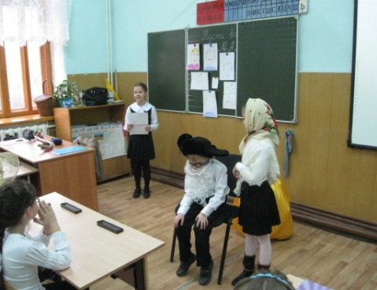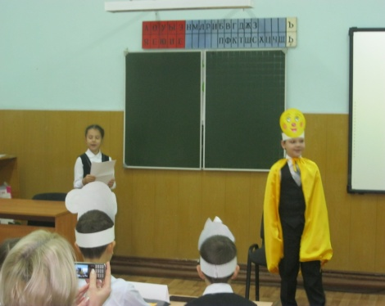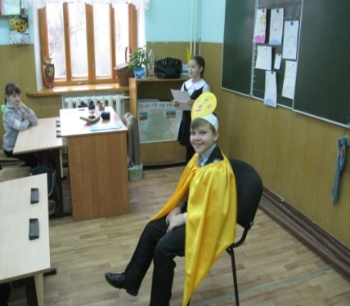

Посадила его бабка студиться на окно.

Этот чудо-Колобок непослушным был мальчишкой.

В путь неблизок, недалёк, он отправился вприпрыжку.

Колобок с окошка прыг, в лес по полю напрямик.

Птички поют, солнышко светит. Красота!

Вдруг болото на пути. Ни проехать, ни пройти.

Целый час он выбирался и слегка подзамарался.

Но не расстроился.

Катится наш друг, а навстречу ему зайчишка-трусишка.

**Заяц:** - Это что ещё за чудо мне попалось на дороге?

Может лучше мне отсюда уносить скорее ноги?

**Колобок:** - Не бойся, я Колобок,

Я чуть-чуть испачкал бок.

Если б не вон то болото,

Ты б меня и слопать мог.

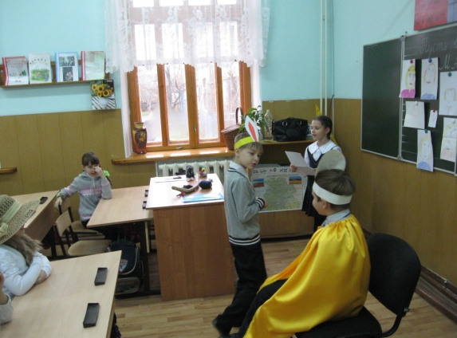

**Заяц:** - Катись-ка ты лучше подальше.*(уходит)*

**Ведущий:**

А Колобку только того и надо. Покатился он дальше.

Тут увидел наш дружок замечательный лужок.

Только что тут за мура? Это мусора гора!

Колобок наш любопытный в мусоре решил порыться.

Вдруг найдётся здесь такое, что в хозяйстве пригодится.

Вот бутылка, вот башмак,

ржавый чайник, старый паяльник,

утюг без ручки, бумаги кучка.

И ещё много-много всякой всячины,

которая СЛУЧАЙНО выпала у кого-то из кузова автомобиля.

Надоело Колобку рыться в мусоре, покатился он дальше.

Навстречу ему Волк – зубами щёлк.

Волк с утра голодный, злой и недовольный.

Слюна бежит, глаза горят, на Колобка жадно глядят.

**Волк:** - Вот так чудо! Ну дела! Завтрак сам ко мне явился.

Думал, всё, хана пришла. Вовремя ты прикатился.

**Колобок:** - Ты, конечно, не дурак, и меня ты съесть мастак.

Но положено сначала проверить качество товара.

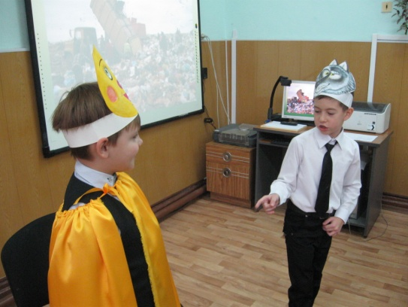

**Волк:** - Твоя правда. Нюх у меня острый. Дай-ка я проверю, какой ты на вкус.

А-а-а! Откуда ты прикатился?

Я чуть тобой не отравился! *(убегает)*

**Ведущий:**

А Колобок и рад. Покатился он дальше.

Солнце высоко. Вечер далеко.

Хорошо бы помыться да воды напиться.

А вот и речка на пути. Вброд её не перейти.

Наш дружок совершил прыжок.

Нырнул Колобок, а вынырнул… Грязи комок!

В чём дело? В чём причина?

А это всё завод, что на берегу речки построили.

Бежит из труб грязная вода,

А для речки это настоящая беда!

Исчезли лягушки, погибли рыбы,

Остались в речушке лишь грязи глыбы.

А колобку всё нипочём. Вылез на берег, пошёл пешком.

Навстречу ему Медведь.

Не успел подойти поближе, как начал реветь.

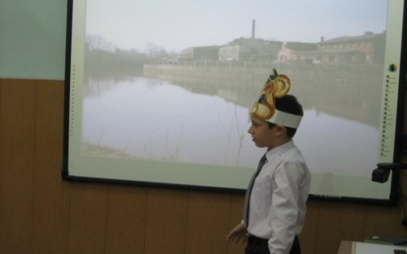

**Медведь:** - А-а-а! Спасите! Беда! Беда!

Разбегайтесь скорей кто куда!

Катастрофа! Стихийное бедствие!

Я не отвечаю за последствия!

Спасайся, кто может! *(убегает)*

**Ведущий:**

Колобок вроде бы и рад да призадумался.

Сел на пенёк, пригорюнился.

**Колобок:** - Никто со мной не дружит,

Никому я не нужен.

**Ведущий:**

Но что это за краса? А это крадётся Лиса.

Почему же она не бежит?

А причина очень проста.

Случился с Лисою лёгкий насморк. Стара она стала, видит плохо, не заметила лужу, промочила ноги да простудилась. Увидела Колобка, подкралась к нему и съела.

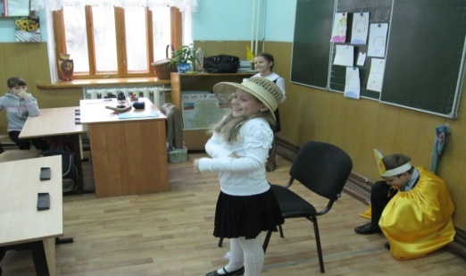

**Лиса:** *(хватаясь за живот) –* Ой, беда, ой, беда!

Живот болит, во рту горит!

Что такое? Почему?

Ничего я не пойму! *(падает замертво)*

**Ведущий:**

Вот и сказке конец, а кто слушал и сделал выводы, тот

*(все герои выходят за руки и произносят* ***хором):* МОЛОДЕЦ!**

*( Герои говорят по очереди):*

- Не засоряй пруда, чиста его вода!

- Отравишь воду, погубишь всю природу!

- Мусор в лесу губит всю его красу!

- Вырубишь лес – лесу конец!

- Здесь болото будет, всех зверей погубит!

**ХОРОМ: Свой родной край береги и охраняй!**

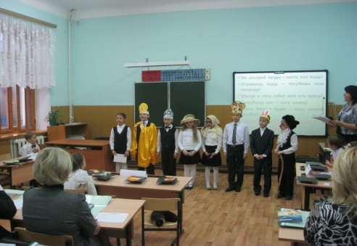

1. ***Подготовка к конференции***

*(Дети рассаживаются по своим местам – группами, распределяют обязанности (таблички: организатор, оратор, наблюдатель, связист), надевают «шапочки учёных»)*

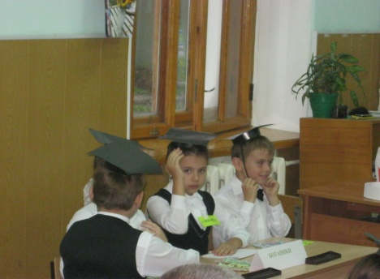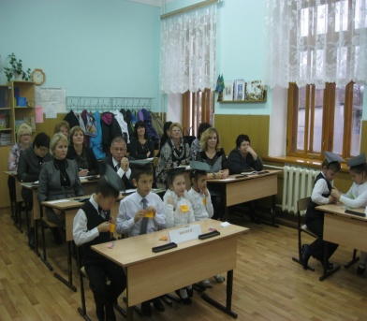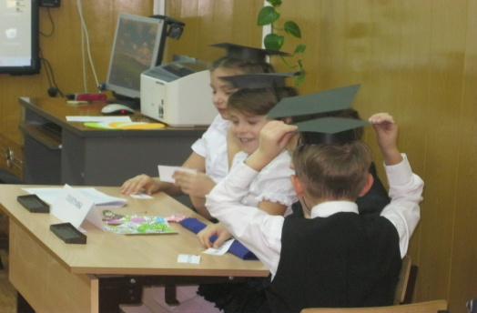

- Итак, начинаем экологическую конференцию. Участников конференции прошу закрыть глазки и послушать.

***3. «Жалобы Земли»***

*( Звучит печальная музыка. Появляется девочка в образе Земли, засорённой людьми)*

**Земля:** Это было давно. Я пробуждалась каждое утро и была счастлива. Я любила весь мир, всё вокруг: солнце, небо, травы, журчание рек, пение птиц… Я любила созданную природу, как заботливая мать любит своего ребёнка. Как же я была прекрасна в то время!

Но потом на Земле появились люди. Вначале они чувствовали себя частью природы, но разум, который я вложила в их мозг, оказался направлен не только на созидание, но и на разрушение. Люди стали обижать меня: разрывать мои недра, загрязнять воздух и воду, губить леса и животных. И посмотрите, в кого я превратилась? Неужели я создала собственного губителя?!

У вас есть немного времени, чтобы спасти меня и самих себя. Я верю в ваши силы, в ваш ум и добрые сердца.

**Учитель: -** Земля, что с тобой случилось?

**-** Дети, посмотрите, вам нравится такая Земля?

**-** А почему вам не нравится жить на такой Земле? Чем Земля приходится людям?

1. ***Целеполагание.***

**Учитель:**

**-** Да, Земля – наш дом *(открыть тему на доске).* А каждому, наверное, хотелось бы жить в чистом доме. Я предлагаю тебе, Земля, поприсутствовать на экологической конференции, где собрались на учёный совет наши второклассники для того, чтобы помочь тебе в этой непростой ситуации.

***5. Выступление ученого совета (по группам) с проблемами***

**Учитель:**

**-** Итак, на конференции сегодня присутствуют группы Ботаников, Зоологов и Географов *(дети поднимаются, приветствуем).* У каждого ученого совета своя проблема, с которой они сейчас выступят.

- Предоставляем слово ученому совету Ботаников. Ребята нам расскажут о том, что угрожает «лёгким нашей планеты» - растениям.

**1 группа:** ( Егор)

У нас в стране очень много видов растений. А сколько их занесено в Красную книгу! Люди за последние 100 лет поставили под угрозу исчезновения 25 тысяч видов высших растений. Только у нас на Кубани 157 видов растений попали в список редких и исчезающих в последние годы.

Но ведь растения так нам необходимы! Они уменьшают содержание пыли в воздухе почти в 3 раза, а газов и дыма в 2 раза. Все растения являются «лёгкими нашей планеты», которыми «дышит Земля».

- Учёный совет Зоологов расскажет нам о состоянии «братьев наших меньших» - животных.

**2 группа:** (Оля Т.)

Здравствуйте, птицы: соловьи, совы, воробьи и голуби!

Здравствуйте, звери: тигры, львы, слоны, волки!

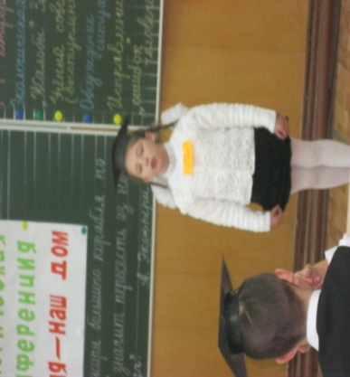

Если бы человек каждый день вот так здоровался не только с родными и знакомыми, но и со всем живым, что его окружает, может быть, до сих пор на Земле жили бы все животные, которых мы уже больше никогда не увидим – люди уничтожили их.

Уничтожение продолжается и сейчас. Цели разные: кто-то хочет получить больше денег за продажу редкого животного или его меха. Кто-то хочет поохотиться в своё удовольствие. А кто-то, не думая, убивает палкой лягушку, бросает камнем в птицу – так развлекается. А ведь все животные – «братья наши меньшие», которые от того, что не умеют говорить, не могут и пожаловаться, когда больно и страшно.

- Слово предоставляется Географам. Расскажите нам, пожалуйста, что же вас волнует в этой ситуации?

**3 группа:** (Вика)

Без воды не могут жить ни звери, ни птицы, ни люди. Вода работает на гидроэлектростанциях – добывает ток. И моет всех тоже вода. А ещё вода – самая широкая и удобная дорога, по ней плывут суда и везут тяжёлые грузы и пассажиров.

Но почти вся вода содержит значительное число солей, что делает её непригодной к употреблению. Ведь всему живому на Земле для жизни нужна пресная вода. А их очень мало. Поэтому воду нужно беречь.

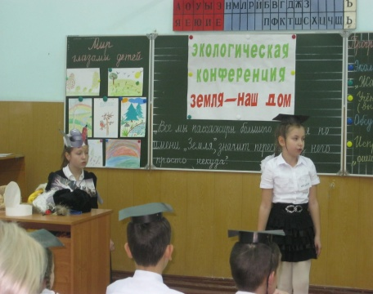

Человек, запомни навсегда:

Символ жизни на Земле – вода!

Экономь её и береги –

Мы ведь на планете не одни!

***6. Беседа***

**Учитель:**

- Земля, посмотри, люди тоже озабочены экологическими проблемами. Иногда слышишь: « Человек – царь природы!»

- Как вы понимаете эти слова?

- Кто поставил человека над природой? *(сам человек)*

- А кто человек без природы?

**Учитель:**

- Представить себе это невозможно… без воздуха, воды, пения птиц, аромата лугов, шелеста листьев…Всё это нам щедро даёт природа, а взамен просит только бережного, доброго отношения. Видно, люди забыли о том, что мы навсегда в ответе за всех, кого приручили: за тех животных, за растения, которые живут рядом с нами, за ту речку, которая бежит в нашем поселке, за ту планету, на которой нам посчастливилось жить. Ведь у каждого из нас только одна планета. Мы не можем себе выбрать другую, так же, как и Земля не может себе выбрать другое человечество. И прав был А. Экзюпери, предупреждавший: « Все мы пассажиры большого корабля по имени «Земля», значит пересесть из него просто некуда».

- Что имел в виду автор этих строк? *(ответы детей)*

**7. *Обсуждение ситуаций***

**Учитель:**

- Ребята, Земля для нас подготовила письма с жалобами от природы, которая просит у вас совета. Вам нужно внимательно прочитать их и дать устный ответ, как бы вы помогли?

*(Заранее заготовлены лепестки с разными ситуациями. Дети получают задание, выбрав один лепесток для каждой группы, читают.)*

**Ситуация 1: (Зоологи)**

На день рождения Кате подарили щенка. Наконец-то сбылась её мечта. Она так долго просила родителей купить ей щенка. И вот теперь у неё появился новый друг. Катя каждую минуту играла с ним, кормила, гуляла. А потом ей подарили говорящую куклу. О щенке Катя вспоминала всё реже. А когда он заболел, сказала маме: « Больной собаке не место в доме, пусть живёт на улице».

*- Что вы скажете по этому поводу?*

**Ситуация 2: (Ботаники)**

Олег стоял у цветочной клумбы и бил прутиком по головкам цветов.

- Что ты делаешь? – спросила бабушка.

- Пчёл прогоняю, они жалят цветы.

Бабушка улыбнулась и, позвав к себе внука, что-то рассказала ему. После этого Олег выбросил прутик, удивлённо пожав плечами.

- А я и не знал об этом.

*- Что сказала бабушка внуку?*

**Ситуация 3: (Географы)**

Серёжа, гуляя с папой в лесу, развели костёр и пекли картошку. Потом папа залил костер из ручья, чтобы не было пожара, а банки и пакеты закопал.

*- Как убедить папу Серёжи в том, что в лесу разжигать костёр нельзя и нельзя закапывать банки и пакеты?*

( Кострище в лесу не зарастает 5-7 лет, а до полного разложения консервной банки нужно 90 лет, полиэтиленового пакета – 200 лет)

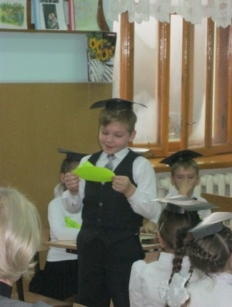 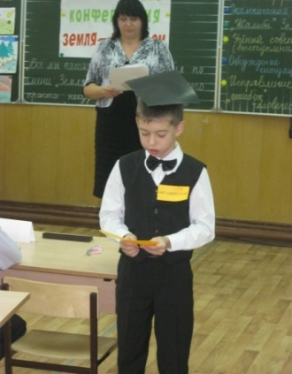

***8. Исправление «ошибок человечества»***

*( В ходе выполнения заданий каждая группа поочерёдно «украшает Землю», исправляя ошибки человечества.)*

**Учитель:**

**-** Дети, подумайте, что нужно сделать, чтобы не произошло на Земле экологической катастрофы, при которой погибнет всё живое?

- Какая проблема стоит перед каждой вашей группой?

- Как вы предлагаете решить эту проблему?

***(Географы –*** *очищение воды, убираем заводы;*

***Зоологи –*** *население планеты животными, запрет охоты;*

***Ботаники –*** *очищение воздуха при помощи насаждения зелёных растений)*

**Учитель:**

- Ребята, вам нравится такая Земля? Посмотрите, какая наша планета получилась чистая, красивая!

- А тебе, Земля, нравится, что сделали с тобой ребята?

***9. Рефлексия***

**Учитель:**

- Проводя рефлексию нашей конференции, мне очень важно узнать, с какими чувствами вы сегодня уйдёте домой. И я очень надеюсь, что ваши чувства будут близки к словам песенки, которую мы сегодня подготовили.

*(Дети исполняют песню на мотив «Бременские музыканты)*

1. Ничего на свете лучше нету,   
   Чем беречь любимую планету.   
   Чтоб деревья землю украшали,   
   Чтоб цветы повсюду расцветали.
2. Мы свое призванье не забудем:   
   Помогаем птицам, зверям, людям.   
   Мы хотели б, чтобы птицы пели,   
   Чтоб леса зеленые шумели.
3. Пусть цветет цветочная поляна,   
   Вырастают сосны-великаны.   
   Будет чистым небо голубое,   
   В этом мире мы нужны с тобою.

**Земля:**

- Ребята, спасибо вам. Я вижу, что вы любите меня, а значит, будете беречь и заботиться обо мне - вашем общем доме, вашей замечательной планете под названием Земля. Я вас тоже очень люблю. Примите мои щедрые дары.

*(Земля выносит в корзине подарки: яблоки – детям, цветы – гостям.)*

**Учитель:**

- Спасибо, тебе, Земля, за твою щедрость. Ребята, давайте поклонимся Земле низко в пояс.

*( Ребята берут по яблочку, а цветы раздают гостям.)*

